27. TÝDEN  OD 27. ÚNORA  DO 3. BŘEZNA 2023 | CO NÁS ČEKÁ  TENTO TÝDEN VE ŠKOLE | JAK SE MI DAŘILO
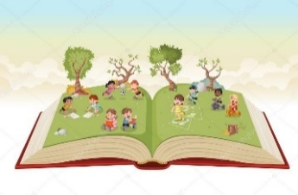  ČTENÍ | * SLOŽÍM ZE SLOV VĚTU A PŘEČTU JI.  * ČTU HLASITĚ VĚTY V TEXTU.  * SLOŽÍM PŘÍBĚH A PŘEVYPRÁVÍM HO.  * PŘIŘADÍM MALÉ PÍSMENO K VELKÉMU.  UŽ ČTEME A PÍŠEME SAMI 4, 5
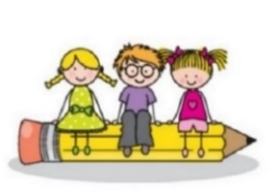  PSANÍ | * ZAPISUJI PEČLIVĚ KAŽDÝ DEN DO DENÍKU.  * PŘEPÍŠI ČITELNĚ A PEČLIVĚ ZADANÁ SLOVA  A KRÁTKÉ VĚTY.  * PÍŠI VLASTNÍ TEXT K PŘÍBĚHU  UMÍM PSÁT: 9, 11, 13
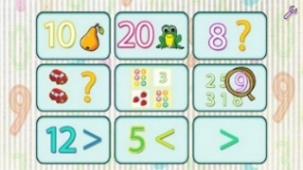  MATEMATIKA | * POČÍTÁM DO 12.  DOMÁCÍ PŘÍPRAVA  * CHODÍM PO MOSTECH.  * JEZDÍME AUTOBUSEM.  * MATEMATIKA 2. DÍL 5 – 9
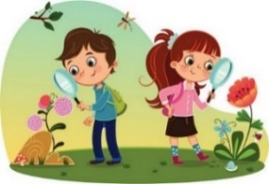  PRVOUKA | * VYJMENUJI ROČNÍ OBDOBÍ A PŘIŘADÍM SPRÁVNÉ OBRÁZKY A INFORMACE  * PŘIŘADÍM K ČASOVÉMU ÚDAJI DENNÍ ČINNOST  PRVOUKA 52, 58, 59
DOMÁCÍ PŘÍPRAVA  PRO OBJEVITELE | KAŽDÝ DEN ZAPÍŠI ČITELNĚ A PEČLIVĚ DO DENÍKU VĚTU.  KAŽDÝ DEN SI CHVÍLI ČTU Z PRACOVNÍHO LISTU.
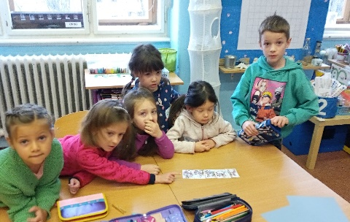
MILÍ RODIČE OBJEVITELŮ A MILÍ OBJEVITELÉ,
CHVÁLÍM CELOU TŘÍDU ZA VELKOU POMOC S PŘEDŠKOLÁKY PŘI DNI NANEČISTO. MINULÝ TÝDEN JSME UKONČILI PRÁCI
V 1. DÍLECH UČEBNICE MATEMATIKY, ČESKÉHO JAZYKA
A PSANÍ. UČEBNICE PROSÍM UŽ NECHEJTE DOMA.
ZAČNEME SE VĚNOVAT ČTENÍ KNÍŽEK. POKUD MÁTE DOMA NĚJAKOU S VELKÝMI PÍSMENY, URČITĚ JI DĚTEM NABÍDNĚTE. V TŘÍDNÍ KNIHOVNĚ MŮŽEME NĚJAKÉ ZAPŮJČIT. KAŽDÉ ÚTERÝ S NÁMI VE TŘÍDĚ BUDOU STUDENTKY TEREZKA, VERONIKA A MONIKA. TĚŠÍME SE NA NĚ A NA SPOLEČNOU VÝUKU.
BLÍŽÍCÍ SE AKCE:
PONDĚLÍ 6. 3. ADAPTAČNÍ STMELOVACÍ DOPOLEDNÍ PROGRAM PRO OBJEVITELE
ÚTERÝ 21. 3. ANEŽSKÝ KLÁŠTER – PROČ SLAVÍME VELIKONOCE 100,- KČ
STŘEDA 29. 3. BESEDA O KNIHÁCH, ILUSTROVÁNÍ, PSANÍ,…S ESTER A MILANEM STARÝMI 100,- KČ
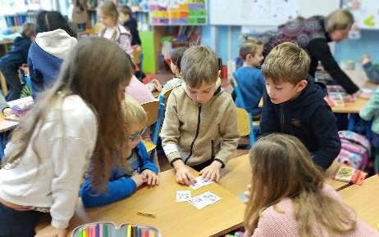
ÚTERÝ 4. 4. ODPOLEDNE - ŠKOLNÍ VELIKONOČNÍ JARMARK NA ŠKOLNÍM HŘIŠTI
OBJEVITELSKÁ ŠKOLA V PŘÍRODĚ:
CESTA ZA DOBRODRUŽSTVÍM (SPOLEČNĚ S PRŮZKUMNÍKY Z 2. D) NÁS ČEKÁ OD PÁTKU 26. 5 DO PÁTKU 2. 6. V LOMECH U KUNŽAKU. PODROBNĚJŠÍ INFORMACE S PŘIHLÁŠKOU ROZDÁME, AŽ BUDEME ZNÁT PŘESNOU CENU.
HEZKÝ TÝDEN PŘEJE LUCKA A ALICE
PODPIS RODIČE:

